《程序设计基础II（C++）》

课程设计

学院： 信息工程学院(人工智能学院)
班级： 计算机2002 学 号： 202801108
学生姓名： 李蔚
设计题目: 成绩管理分析系统
完成日期: 2022年6月25日－2022年6月29日
指导教师: 徐永安

《C语言程序设计》课程设计考核评估
序号 | 项目名称 | 权重 | 得分
1 | 课设报告（规范性、完整性、合理性） | 30
2 | 程序实现（数据结构、编程规范、算法合理） | 30
3 | 演示与验收（界面友好、功能正确、极限测试） | 20
4 | 陈述答辩（思路清晰度、熟练度，回答正确度） | 20
课设总分
验收教师签名：

《程序设计基础II(C++)》课程设计任务书
一、课程设计题目与总体功能目标
设计一个《成绩管理分析系统》，具有添加、删除、修改、统计分析、排序、查找、显示、保存、读取等功能。
二、系统主要类和数据结构的设计
系统中主要包含CStudent类，类中数据成员和成员函数介绍；
系统采用数组或链表记录学生信息。
三、开发环境、系统界面与功能模块
- win7 64位操作系统，采用Visual C++6.0或Visual Studio 2017 win32 console Application开发；
- 系统界面如下：
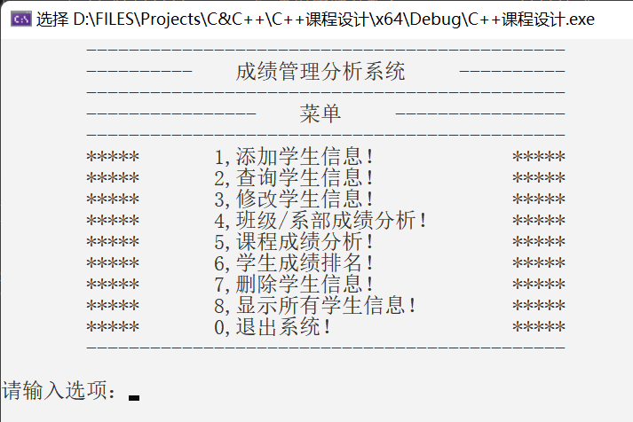

- 功能模块
（1）添加学生信息；
（2）查询学生信息：按系别查询；按班级查询；按成绩查询；按学生姓名查询。
（3）修改学生信息；
（4）对学生信息进行分析：按系对学生信息进行分析；按班对学生信息进行分析。
（5）对所开课程的成绩分析；
（6）对学生考试成绩进行排名：以班级单科进行排名；以系别单科进行排名；学生总体成绩进行排名。
（7）删除学生信息；
（8）显示所有学生信息。

《C++程序设计》课程设计验收记录表

问题1：int StuFun::Add_info的功能与实现
StuFun::Add_info的功能是向学生信息链表中插入新的结点。在主菜单选择功能选项一或链表中需要插入新的结点时会调用此函数。
StuFun::Add_info的实现方式也比较简单，简单说就是操作链表的头尾指针将新的元素插入链表之中，具体实现如下：
int StuFun::Add_info(StuList* list, Student* node) {
if (!list || !node) return -1;
if (!list->head) {list->head = node;list->tail = node;}
else{list->tail->next = node; list->tail = node;}
list->num++;
return 0;
}

问题2：int StuFun::analy_stu的功能与实现
StuFun::analy_stu的功能是对学生的成绩信息进行分析，主要包括按系部对学生信息进行分析以及按班级对学生信息进行分析。分析的内容主要是各科目的平均成绩，及格率以及优秀率。
实现方法主要是依靠对链表信息的遍历，在这一过程之中设置变量记录相关信息。比方说用int sum_math来记录所有学生信息的高数成绩之和，最后sum_math/n得到高数课的平均成绩。

问题3：程序所用的头文件和库函数
程序所用的头文件：
string，iostream，fstream，stdio.h
程序所用的库函数有：
fwrite向文件中写数据；
fread向文件中读数据；
getchar输入字符等等。

学生签名：

年 月 日

目录

- 课程设计目的…………………………………………….5
- 课程设计内容…………………………………………….5
- 课程整体设计…………………………………………….5
- 详细设计………………………………………………….6
- 运行结果………………………………………………….9
- 程序调试…………………………………………………12
- 心得体会…………………………………………………12

- 课程设计目的
- 检测《C++程序设计》课程知识的综合应用能力，训练大家灵活应用所学C++知识，独立完成问题分析、总结设计、详细设计和编程实现等软件开发全过程的综合实践能力，巩固、深化理论知识，提高编程水平，并在此过程中培养大家严谨的科学态度。
- 课程设计包含程序和报告两部分，课程设计报告是用文字、图表、流程图或伪代码描述程序设计思路的技术文档，撰写技术文档要注意规范，合理、规范地撰写课程设计报告，能清楚地表达设计思路，提高编写技术文档的能力。
- 综合提高分析问题、总结设计、详细设计、编程实现、撰写文档、演示、答辩等方面的能力，为后续课程设计、毕业设计以及毕业后从事软件开发奠定很好的基础。

- 课程设计内容
本次课程设计我做的是一个学生的成绩管理分析系统。
数据主要包括学生的学号，姓名，专业，班级，高数成绩，英语成绩，C语言成绩等等。
功能主要包括对学生信息的增删查改。除此之外，还可以对学生成绩进行排名，对学生个人的成绩进行分析与整理，对班级的成绩进行分析和整理，对有关课程的整体学习成绩情况进行分析。
进入系统后首先进入菜单页面，菜单页面有以下功能选项：
1.添加学生信息；
2.查询学生信息：
按系别查询；
按班级查询；
按成绩查询；
按学生姓名查询。
3.修改学生信息；
4.对学生信息进行分析：
按系对学生信息进行分析；
按班对学生信息进行分析。
5. 对所开课程的成绩分析；
6. 对学生考试成绩进行排名：
以班级单科进行排名；
以系别单科进行排名；
学生总体成绩进行排名。
7. 删除学生信息；
8. 显示所有学生信息；
9. 退出该系统。

- 课程整体设计
下面主要以流程图的形式展示项目的总体架构与实现方式：
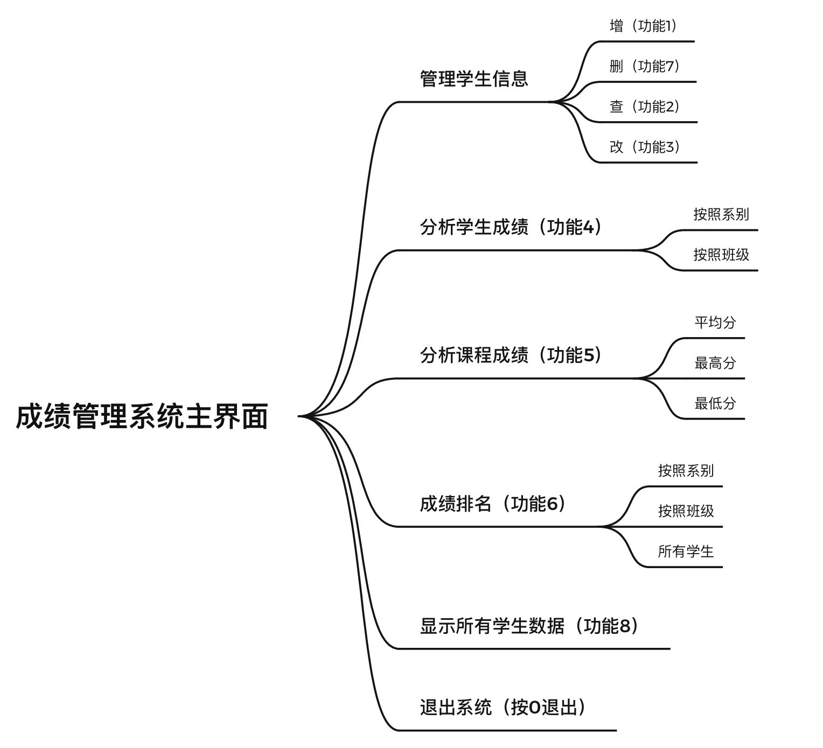
可以通过主界面选择不同的功能模块，在执行完程序功能模块后可以清屏，再返回到主界面。在主界面可以输入0保存数据，退出系统。

- 详细设计
1.数据结构设计：
本程序用主要通过链表来保存数据。先声明类型为class Student基类和class StuFun的派生类，然后通过对对象、文件等数据结构的操作，实现对学生信息进行分析，对所开课程的成绩分析，对学生考试成绩进行排名等一系列操作。其中，基类和派生类定义如下：
class Student
{
private:
int num;//学号
char name[10];//姓名
char major[10];//专业
char clas[10];//班级
int math_sc;//高数成绩
int English_sc;//英语成绩
int C_sc;//C++成绩
public:
friend class StuFun;//定义友元类，便于访问类的内部数据
Student* creat_stu();//新建学生信息
Student* next;//链表的next节点
};
class StuFun :public Student
{
public:
int Add_info(StuList* list, Student* node);//增加链表结点
int find_mod(StuList* list, int flag);//学生信息查改
int analy_stu (StuList* list);//分析学生成绩信息
int All_aver_max_min(StuList* list);//课程平均分，最高分，最低分
int pm(StuList* list);//成绩排名
int deleteStu(StuList* list);//删除学生信息
int show(StuList* list);//显示所有学生信息
int Free_Node(StuList* list);//销毁链表
int Read_File(StuList* list);//读文件
};
所有非成员函数声明如下
StuList* creat_node(StuList* list)//链表初始化
int menu();//菜单
void Write_File(StuList* list); //信息写入文件

2. 主要模块的实现：
系统以void main()为入口，先创建类的对象，再创建链表，调用void Write_File(StuList* list)函数，从文件中读取信息。调用int menu()进入主菜单界面。系统接收用户输入的选择，选择功能模块，执行相应的操作。选择退出系统会将当前链表中的信息存到文件当中，然后程序结束运行。
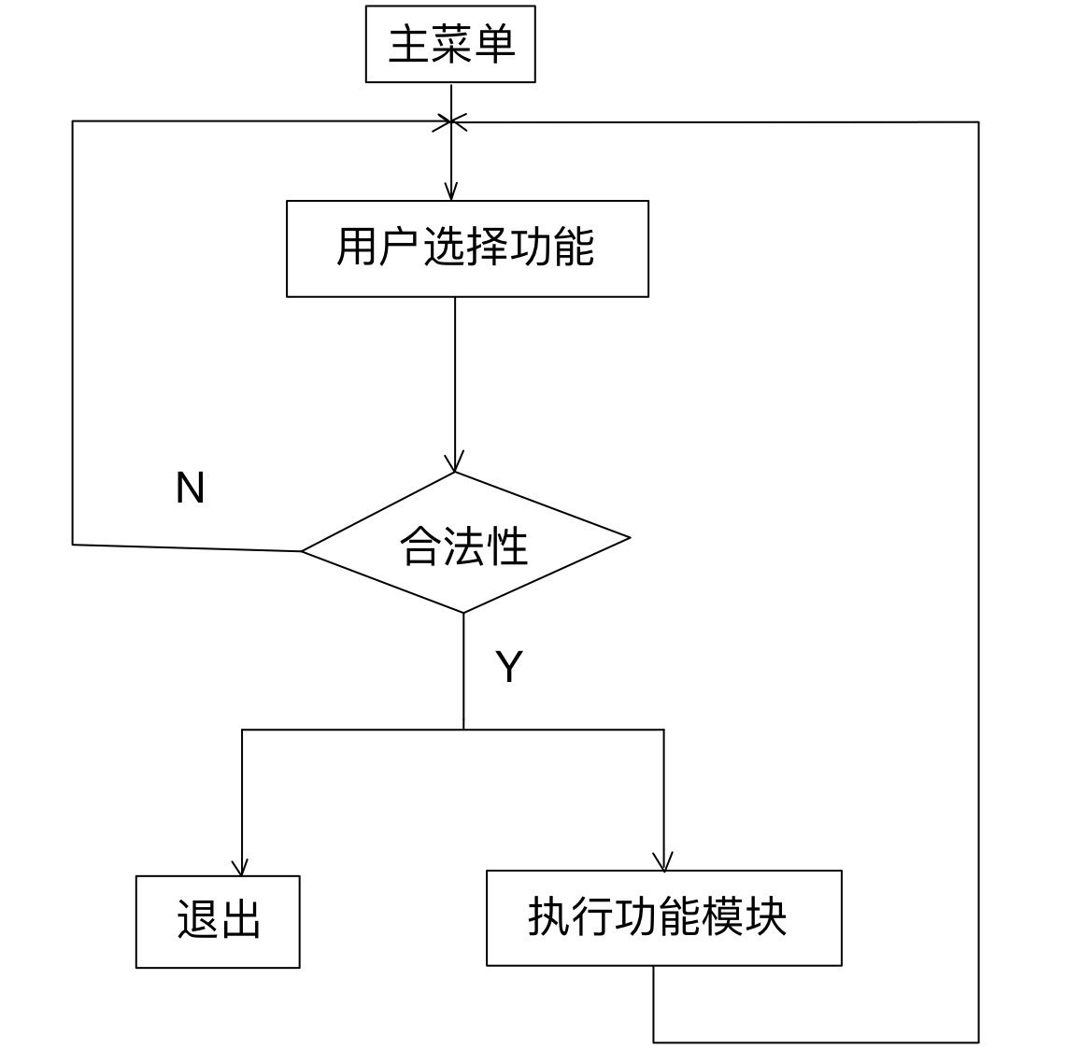
上图是主函数流程

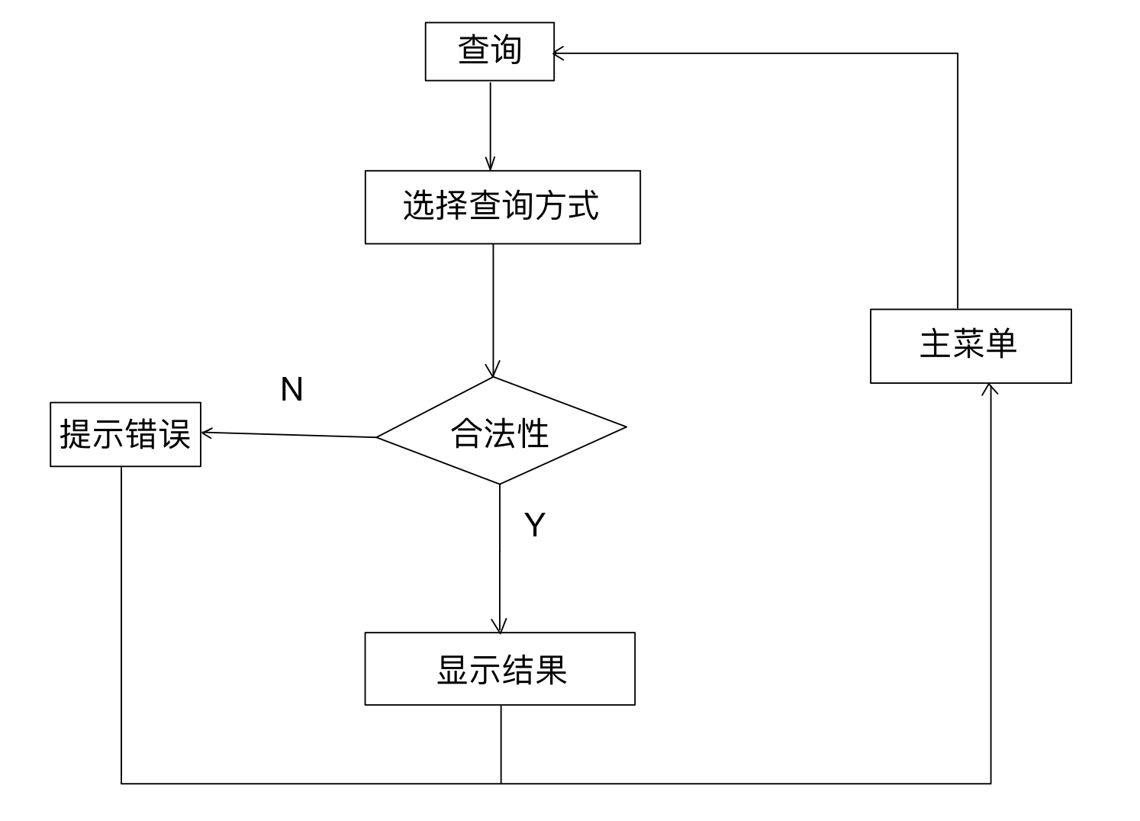
上图为查询模块逻辑

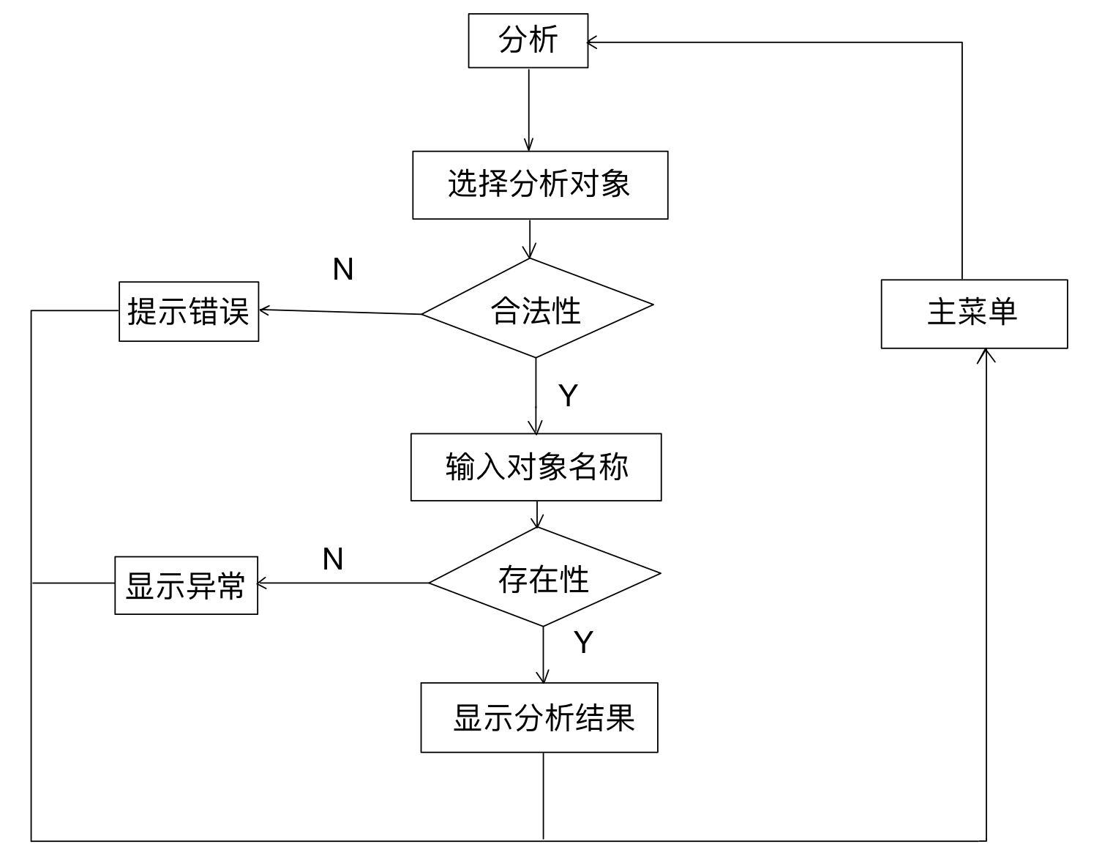
上图为成绩分析模块设计
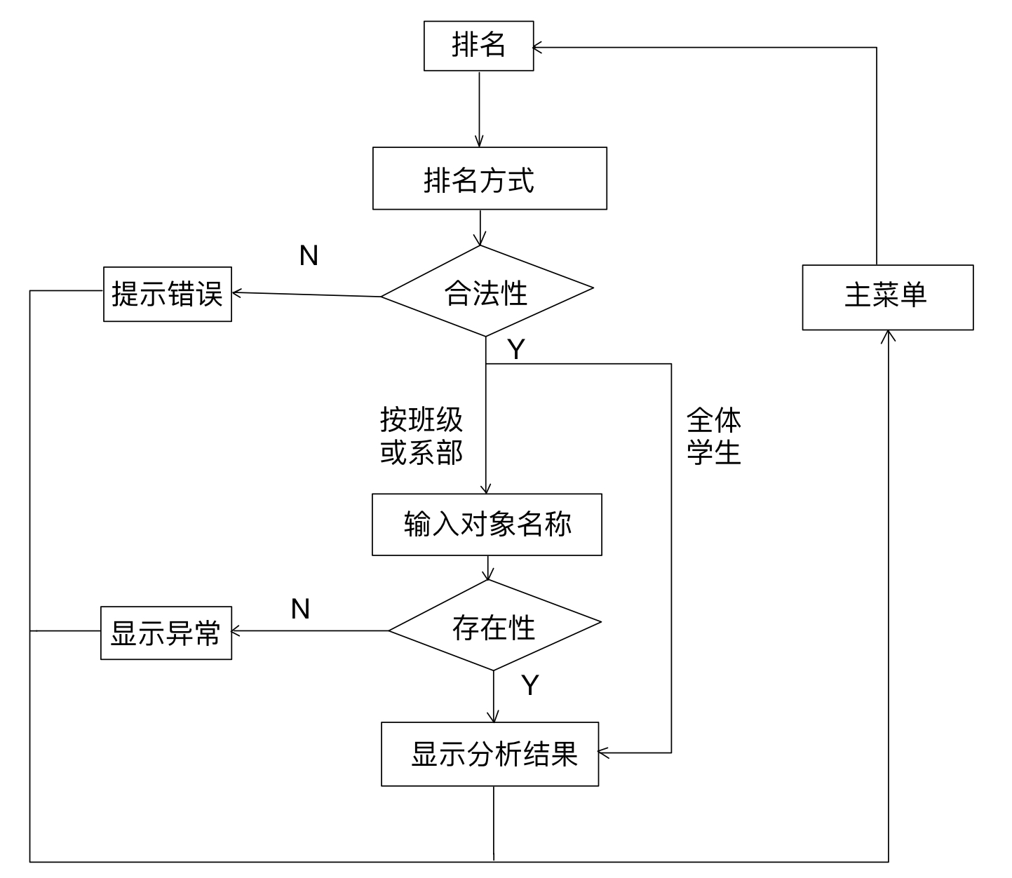
上图为排名模块设计

- 运行结果
1.主菜单界面
2. 添加学生信息界面
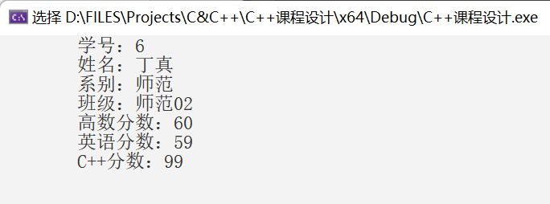
3.修改学生信息界面
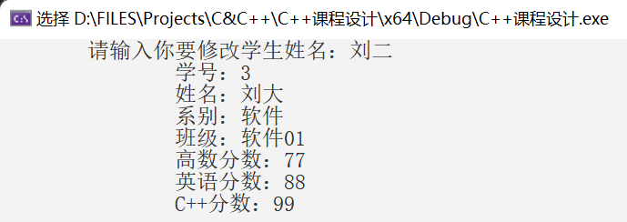
4.班级/系部成绩分析界面
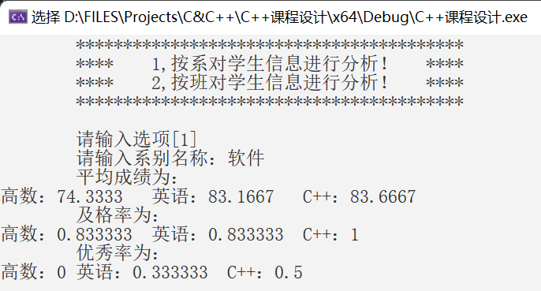
5.课程成绩分析界面
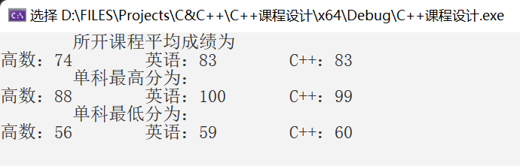
6.学生成绩排名界面
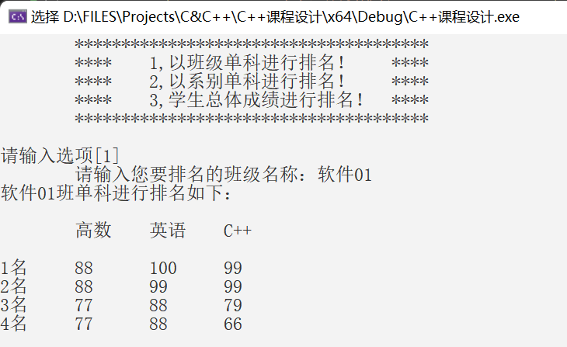
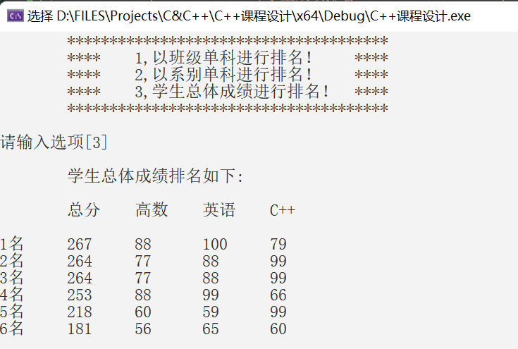
7.学生信息删除界面
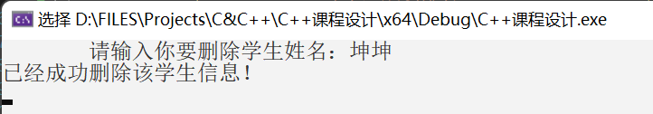
8.所有学生信息界面
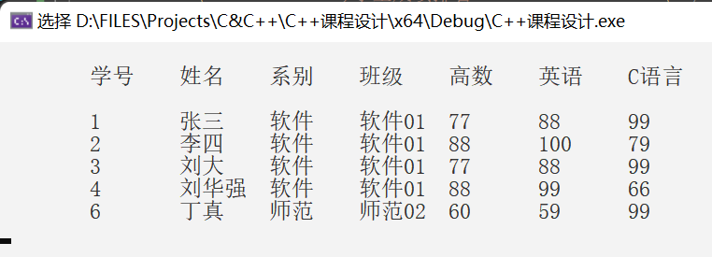

六、程序调试
程序要能够投入实际运用，满足实际生产生活需求，就一定需要经过适当的调试。程序的调试是程序的最重要过程之一。在程序调试的过程之中，我遇到了不少的问题与挑战，查阅了许多资料，浏览吸收了许多前人的经验。总的来说，程序调试的过程中遇到的一些困难与解决的一些问题不外乎以下几个方面：
1.程序的人机交互性问题。程序是供人使用的工具，因此程序在调试过程中一定要做好界面优化与交互逻辑，不能给人以没头没脑的感觉。比如菜单界面的逻辑优化，每执行完一个程序模块需要再次进入菜单，直到用户选择退出为止。
2.程序的健壮性问题。对于一些不合法的输入，我在程序调试的过程中尽量实现了错误提示，对于一些不方便做错误提示的地方也尽量让程序不要崩溃。
3.程序的数据交互问题。我在这个程序中用的是文件来存储数据的，由于文件读写在平时的编程中并不是经常使用，在这一过程中我遇到了一些小bug，但好在都修复了。现在大型程序项目的交互都是通过数据库管理系统来完成，单是基本的文件操作在我看来依然要掌握。
4.程序的可扩展性问题。这学期的C++课程设计是我根据自己之前做的C程序改进而来的。在这次的调试过程之中我对面向过程与面向对象以及它们之间的区别有了更深刻的印象，通过将一些变量与函数封装为类，我感受到了面向对象给程序设计带来的便利化之处。使用C++编一个功能稍微完善点程序，我体会到和C语言的不同，一时间面向过程的编程思想转换不过来，所以程序还存在一些不足，还有不少优化和改进的空间。
5.程序的时空复杂性问题。个人觉得本次的程序还可以提高代码的复用性。对一些算法，比如排序，可以改用时间复杂性更低的算法。

七、心得体会
最后谈一谈这次课程设计过程中遇到的困难和体悟。这次课程设计最重要的点我认为在于编程思想的转换与进步。这学期的C++课程设计项目是我在以前的C项目的基础之上修改的。在写代码的过程中，面向对象的程序设计思想还贯彻的不太通透。
这学期的课程设计对我来说是非常好的锻炼编程能力的机会，我选择的课题是成绩分析管理系统。这一门课程是我转专业补休的，我起始还算得上有一点基础，学起来也没有太吃力。这次经验让我明白了一个道理，就是规划，架构与抽象的重要性。做大一点的程序一定要先规划好框架，然后逐步完善功能。这次课设，我就是构思项目结构，再定义功能函数，编辑菜单，然后设计具体函数，最后测试功能后，优化界面与交互逻辑。将一个大项目抽象为若干个小模块，处理好模块内部以及模块之间的关系，我认为这就是面向对象程序设计思想的体现。
纸上得来终觉浅，学好课上的知识，在此基础之上不断的修磨代码，才能真正提高编程的能力，追赶上时代发展的步伐。
这次C++课程设计让我体会到了程序员写代码的不易，必须要细心，谨慎，对于一些常用的方法和技巧还要保持熟练。不仅如此，写代码还要有自己更多的想法和创新的理念，希望通过这次的锻炼以后可以收获更多进步。

